Titolo: Il mio segno particolare
Autore: Michele D’Ignazio
Editore: Rizzoli
© Michele D’Ignazio © Rizzoli
In libreria da marzo 2021
Maggiori informazioni: https://micheledignazio.org/

ESTRATTO N° 2
DAL Capitolo 4

Volare

Tornammo a Roma per un semplice controllo. Non c’erano operazioni in vista.
Avevo due anni e mezzo: iniziavo a capire le parole tra le persone. Quella volta, però, ascoltando il dialogo tra i miei genitori e il dottor Standoli non afferrai il punto della discussione:
«Ci sarebbe questa opportunità» disse mio padre. «È importante!»
Lo sguardo gli brillava dall’entusiasmo, ma una lunga pausa lo tradì.
«Se però può essere un problema per Michele, noi siamo pronti a rinunciare…»
Un problema? Ma a cosa si riferiva?
Il dottor Standoli parlava schietto e non ebbe tentennamenti:
«Ma che rinunciare! Andate avanti tranquilli! Partite!».
Partire? Dove dovevamo andare?
Era evidente. I miei genitori dovevano dirmi qualcosa di davvero importante.
Confesso che non ricordo nulla di come mi venne presentata quella decisione.
Forse mi presero da parte dicendomi:
Per un po’ non vedrai i nonni.
Ma che voleva dire?
Lì si parla una lingua diversa dalla nostra.
Che poi io ancora non è che l’avessi imparata la mia “lingua madre”.
Per arrivare a destinazione ci vogliono otto ore di aereo e altre dieci di macchina.
Cosa? Un posto così lontano?
Dall’altra parte del mondo alla tenera età di due anni e mezzo? Con tutte le avventure che mi stavano capitando, dentro e fuori gli ospedali?
Qualcuno avrebbe esclamato: è davvero un rischio, un azzardo!
Invece, per i miei genitori, si trattava di una grande occasione.
E forse lo sarebbe stata anche per me.
Avete allacciato le cinture?
«È il capitano Michele che vi parla. Abbiamo appena ricevuto l’ok dalla cabina di controllo. Prepararsi al decollo! L’arrivo a New York è previsto all’incirca fra qualche minuto, lingua locale. È prevista qualche lieve turbolenza, quindi non slacciate le cinture fino a future comunicazioni!»

La vita è imprevedibile e in quell’estate del 1986, dopo ben tre operazioni, Standoli disse:
«Caro Michele, sei stato bravo! Puoi prenderti una piccola vacanza dagli ospedali.»
Non avevo ancora compiuto tre anni che mi ritrovai a sorvolare un grande oceano.
Dalle piccole mele del giardino di mia nonna, ottime per farci la marmellata, alla Grande Mela e al brulicante mondo dei grattacieli e delle metropolitane.
Atterrammo a New York e venimmo subito accolti a braccia aperte dai parenti americani.
La zia Lucia ci ospitò a casa sua. Preparava degli hamburger insuperabili, ma io adoravo anche le polpette di zia Italia, che tutti chiamavano Zatà.
Amavo la loro casa, piena di moquette e poltrone, con un frigorifero sempre stracolmo e il forno a microonde che sembrava capace di preparare qualsiasi cibo in pochi secondi. A quei tempi una vera magia.
Le zie avevano un cane che si chiamava Sheba e a volte si faceva colazione con la pizza e la pancetta. Sbalorditivo!
Pochi mesi dopo arrivò in visita anche mio zio Enrico, che si era appena sposato con mia zia Maria Grazia e venne dall’Italia per correre la maratona di New York.
Si era allenato bene per quella sfida, ma all’ultimo chilometro, in preda alla stanchezza, ebbe delle visioni “mistiche”: vedeva le polpette di Zatà dappertutto.
Allungava le mani, cercando di afferrarle.
Trascinato da quel prelibato miraggio, tagliò il traguardo. Sfinito, ma contento.

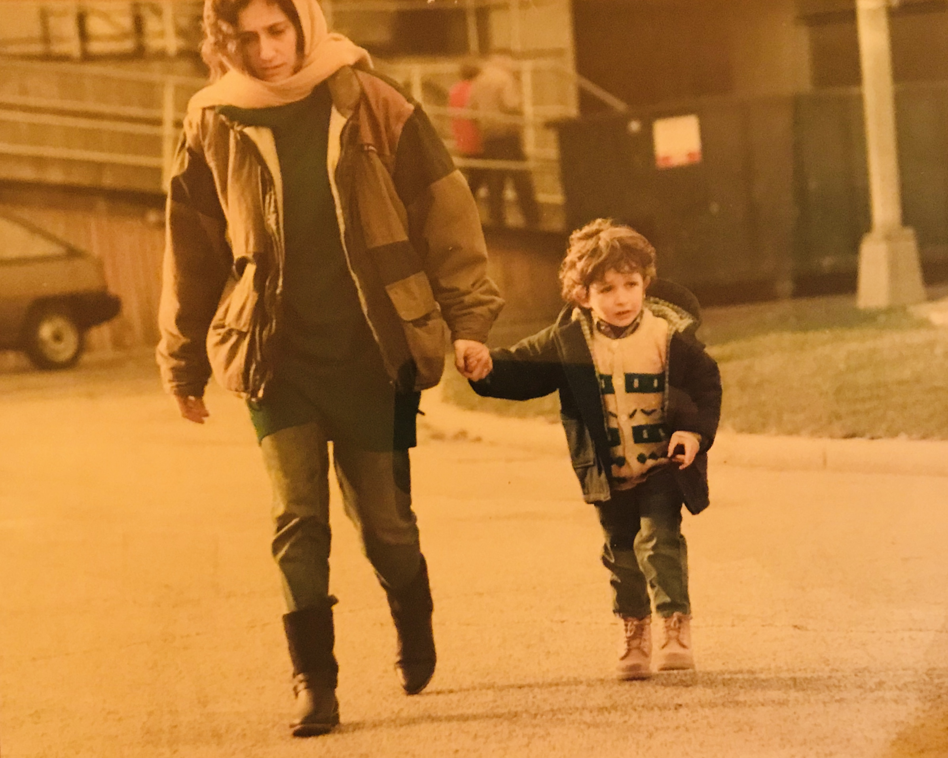

Questa foto è stata scattata da mio padre ad Asbury Park, vicino New York.
Sto chiaramente piangendo. Ma cosa era successo?
Nella folla dell’harbour, il molo con tutti i negozi, io mi ero messo a correre. Forse volevo imitare mio zio alla maratona?
Mia madre gridava: «Aspetta, non correre, altrimenti ti perdi».
Ma io non la ascoltavo.
Dovete sapere che mia madre, dal momento in cui siamo atterrati negli Stati Uniti, mi parlava sempre in inglese. Perché ci teneva tantissimo che io lo imparassi in fretta. Però in quegli anni il mio carattere iniziava a cambiare: da pacioso stavo diventando un po’… monello.
Insomma, non sempre la ascoltavo. Né se mi parlava in inglese, né se mi parlava in italiano.
E così quella mattina d’inverno non sentivo i suoi “Come back! Don’t run!”.
Negli Stati Uniti la folla è una cosa seria. Ci si può davvero perdere. E in quegli anni, ve lo ricordo, non c’erano cellulari.
Insomma, mia madre continuava a urlarmi dietro, fino a quando un omone dalla pelle nera si mise davanti a me e, sorridendo, mi bloccò con la sua manona. Io, dal basso verso l’alto, lo guardai intimorito. Capii che il gioco era finito, infatti l’omone mi disse: «You have to listen to your mummy!».
Dovevo ascoltare mia madre. Anche se la sua canzone preferita era Born to Run, a volte doveva proprio dirmi di non correre.
«You have to listen to your mummy!»
Scoppiai in un pianto a dirotto.
Ero inconsolabile.
L’omone aveva detto delle parole giuste, ma la sua voce profonda mi aveva impressionato. Ricordo ancora le sue mani grandi. Da vero gigante.
Era un uomo-grattacielo. Forse un supereroe.
Ma è possibile che ce ne siano così tanti?
Adesso conservo con cura quella foto, perché fino a pochi anni fa ho creduto di aver pianto solo due volte in tutta la mia vita. E invece di lacrime ne sono scese un po’ di più…

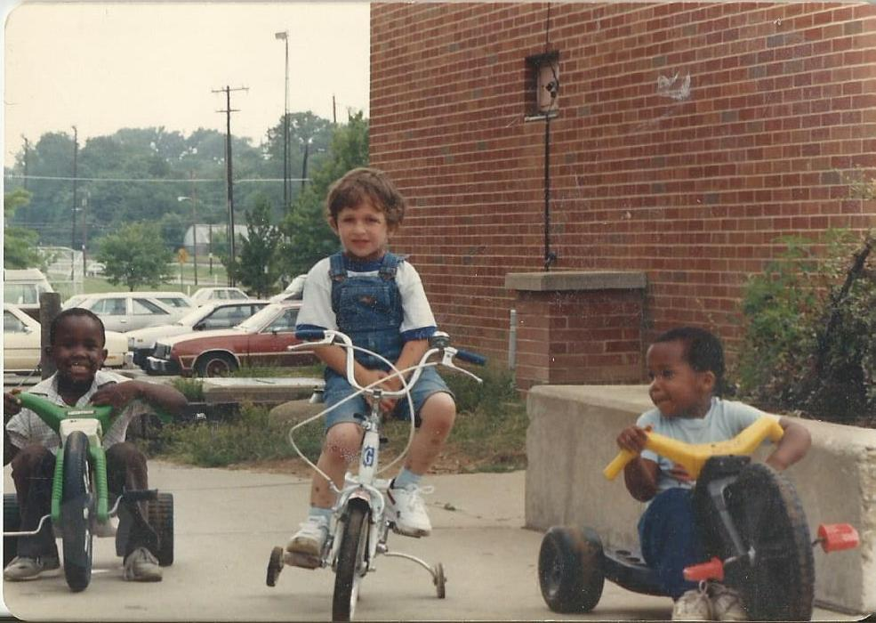

New York era solo una breve tappa, perché la nostra destinazione si chiamava Athens Ohio. Era una piccola cittadina universitaria nel centro degli Stati Uniti d’America.
Mio padre mi aveva fatto spedire una bicicletta dall’Italia. Iniziai a pedalare, oltre che a correre.
Non ci misi tanto ad ambientarmi nel quartiere di Mill Street dove avevamo il nostro piccolo appartamento. In pochi giorni avevo già tanti amici.
Kelvin aveva la pelle color caffellatte, esattamente dello stesso colore del mio mantello.
Mugnarasi aveva la pelle nerissima ma un sorriso così bianco che accecava.
Ramis invece veniva dalla Palestina. Non saprei dire di preciso di che colore era la sua pelle, ma i suoi capelli erano sempre pettinati.
Insomma, tutti dall’aspetto esteriore molto diverso ma con un unico obiettivo: giocare e divertirci. Lo facevamo tutto il pomeriggio, fino a quando le lucciole illuminavano gli alberi intorno al lago di Mill Street.
La mattina invece andavo al Daycare, l’asilo americano, dove ci facevano fare tanta ginnastica e bevevamo solo latte. Mai acqua! Guai se ci sorprendevano a berla dai rubinetti. Dovevamo crescere forti e ci ripetevano fino allo sfinimento che avevamo bisogno di calcio, per avere ossa indistruttibili.
Dopo pranzo, nel primo pomeriggio, le maestre ci portavano in una stanza buia piena di lettini: lì dovevamo fare il pisolino. Ma io, che avevo ormai quattro anni, non avevo nessuna voglia di dormire! Il mio desiderio di scoprire il mondo era ormai innescato ed era difficile tenermi a bada.

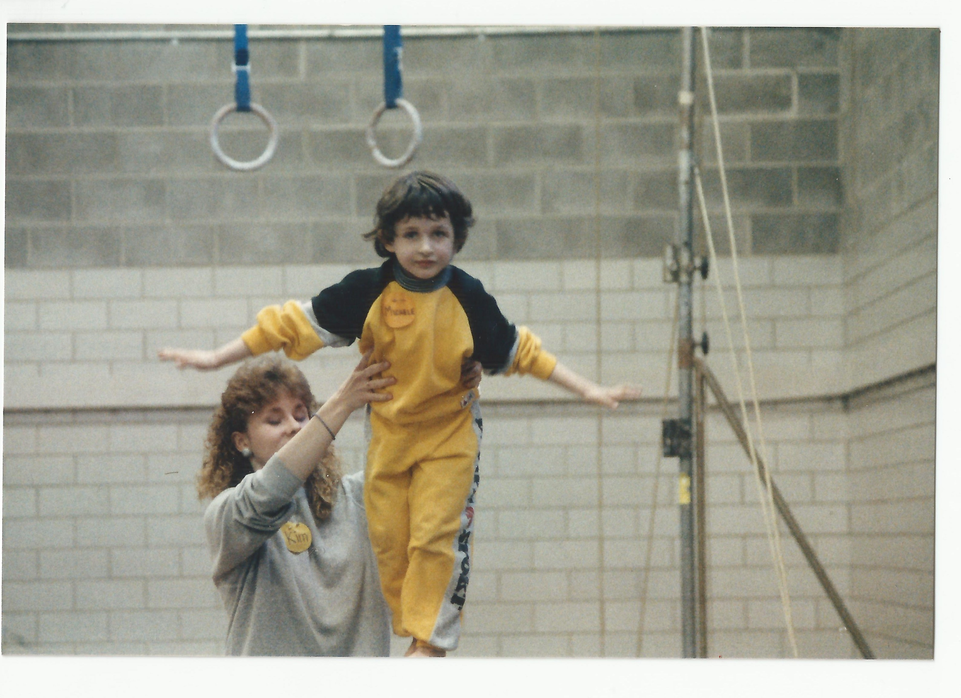
Papà aveva comprato una grande Jeep: grazie a lei scorrazzavamo in lungo e in largo per gli Stati Uniti. Io la chiamavo Yellow, perché era tutta gialla.
Gli inverni a Athens Ohio erano freddissimi, nevicava tanto e la temperatura poteva arrivare anche a venti gradi sotto lo zero.
Poi, al contrario, le estati erano incredibilmente calde e afose.

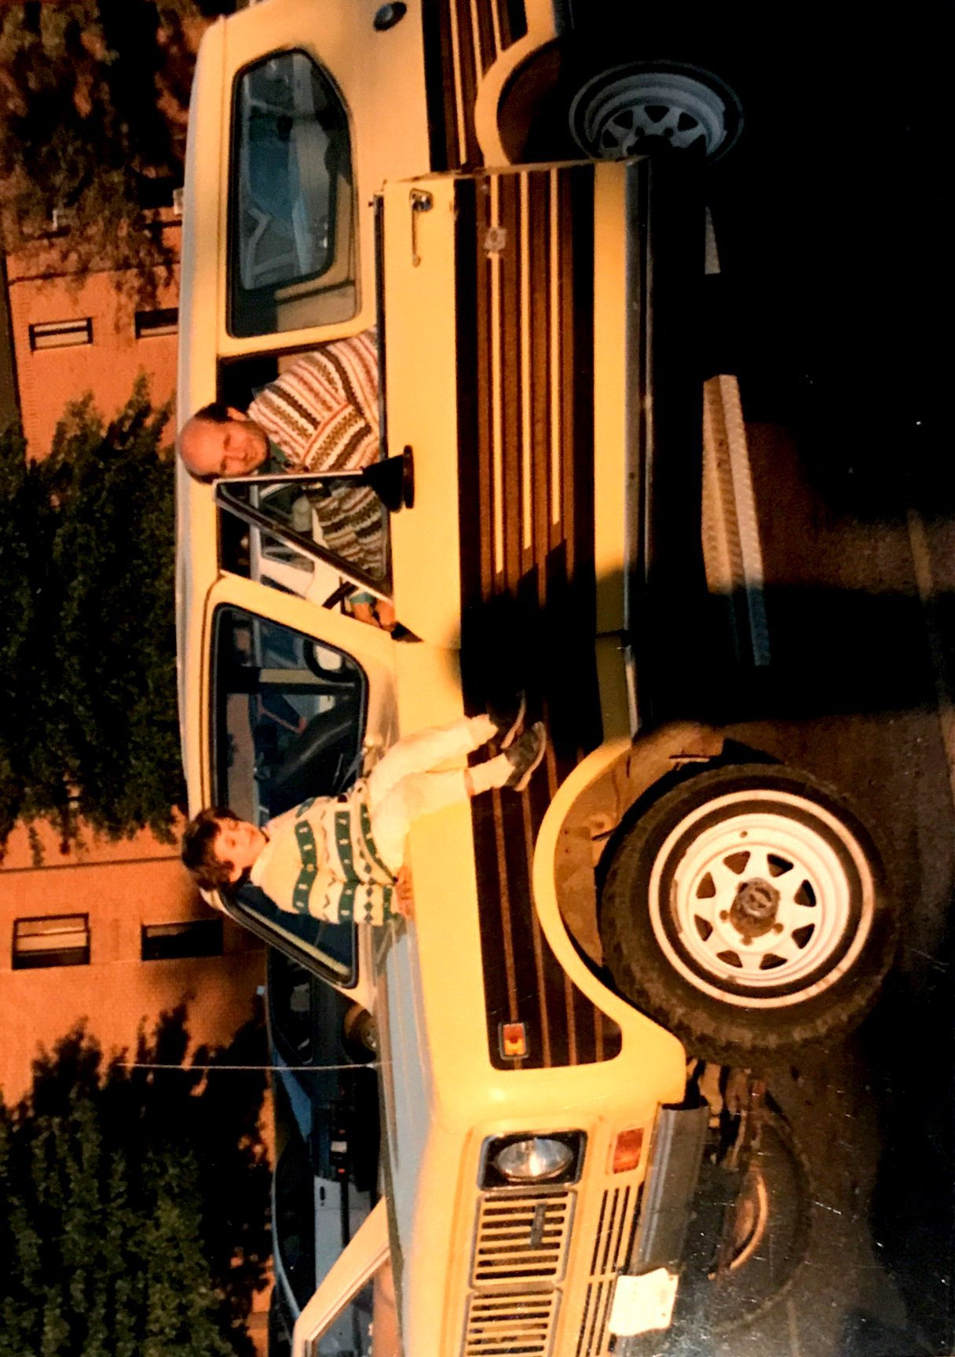

Ma non mi fermavo mai: i miei genitori studiavano come matti e io giocavo insieme a tutti i miei amici.
C’erano bambini che venivano dall’Indonesia, dalla Malesia, dalla Francia, dal Venezuela, dalla Colombia, dal Messico, dal Madagascar, dalla Cina e dal Giappone.
La cosa bella del quartiere di Mill Street è che, in un fazzoletto di case, trovava spazio tutto il mondo.
C’era tanto verde e tanta libertà.
Di notte l’aria si riempiva del canto delle rane e dei rospi: sembrava elettrica.
Come la notte, anch’io ero elettrico e pieno di vita.
Mi stavo quasi dimenticando dell’Italia.
E per un bel po’ mi sono dimenticato degli ospedali.
Solo una volta siamo andati a fare una visita al Boston Children’s Hospital.
E volete sapere qual è stato il parere dei medici americani?
Osservarono il risultato dei primi interventi e, con gli occhi carichi di ammirazione, dissero: «Wow! Standoli is the best!».
Poi, con dolcezza, aggiunsero: «We don’t have the magic!».
Non abbiamo la magia.
I miei genitori rimasero molto colpiti da quella frase.

